НЕМЕЦКИЙ ЯЗЫК

**Дата:** 17.05.2023

**Класс:** 5-А,5-Б

**Тема:** die Deklination der Substantive

**Цель:** совершенствование речевой компетентности учащихся.

**Ход урока**

1. **Организационный этап:** приветствие учителя, проверка ДЗ
2. **Основной этап:**
3. Повторяем падежи немецкого языка.
4. Выполняем упражнение **№1**
5. **Домашнее задание:** упражнение **№2**

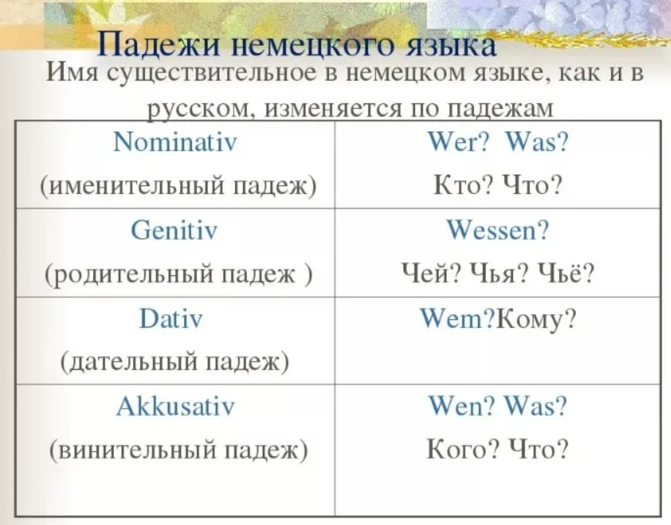

**Упражнение №1**

der Freund (ein Freund); der Tisch (ein Tisch); der Bruder (ein Bruder); der Hund (ein Hund); der Vater (ein Vater); der Mann (ein Mann); der Lehrer (ein Lehrer); der Tag (ein Tag); der Kugelschreiber (ein Kugelschreiber); der Vogel (ein Vogel); der Baum (ein Baum)

**Упражнение №2**

Поставьте существительное (**die Schülerin**) в нужном падеже:

**die Schülerin**

1.Die Antwort ... ist ausgezeichnet und die Lehrerin lobt sie. 2. ... versteht die Aufgabe nicht und fragt Herrn Berger noch einmal. 3. Der Lehrer wiederholt ... die Frage . 4. Die Frage…

Работы присылать на почту: vlserbskiy210@gmail.com